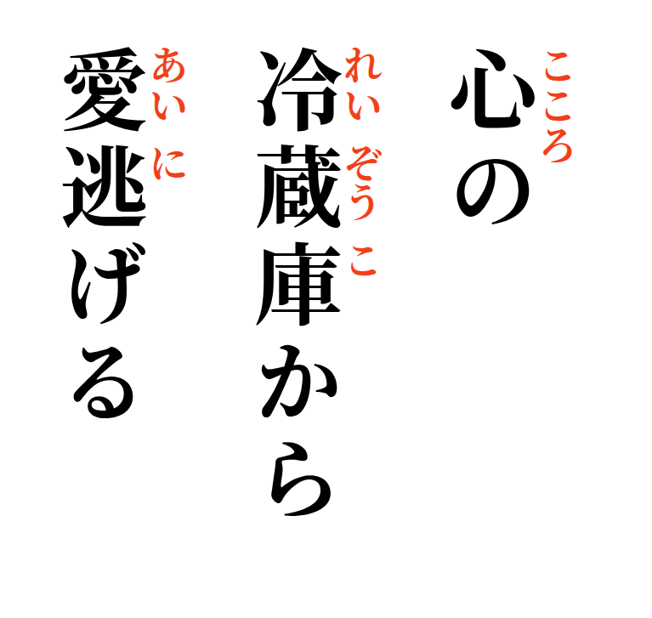


Uit de koelkast
van mijn hart
ontsnapt de liefde.

